第十一章 简单机械

第一节 探究:杠杆的平衡条件

第1课时 杠杆及其平衡条件
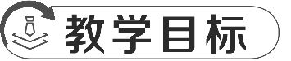
物理观念:建立杠杆的概念,认识杠杆的五个概念;知道杠杆的平衡条件。
科学思维:能通过观察生活和生产劳动中的实例提取出杠杆的共同特征,建立起杠杆的概念;知道杠杆是一种模型。
科学探究:经历探究杠杆的平衡条件的实验,能对探究结果进行猜想,能根据实验数据验证猜想,知道猜想与结论之间既有联系又有区别,两者相互促进,不断发展。
科学态度与责任:在探究过程中注意加挂钩码个数和小心操作防止摔落造成物品损坏,养成细心实验、保护仪器安全的习惯。
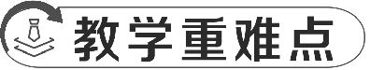
教学重点:杠杆平衡条件及其探究过程
教学难点:杠杆五要素的确认
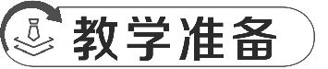
教师演示:两根直棒、力传感器、铁架台、杠杆、钩码
学生实验:铁架台、杠杆、钩码
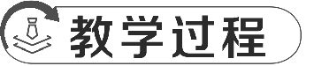
教学环节 | 设计意图
一、创设情境 导入新课  视频导入:(1)观看“空间站上的机械臂”的短视频。  (2)谁来谈一下这个机械臂有什么作用和优点?  学生比较感兴趣,畅所欲言大胆讨论。  (3)老师引导:机械臂就像空间站长出的手臂,很有用,很好用。我们生产、生活中有很多这样的机械在为我们服务,今天我们就来认识它们。 | 学源于思,思源于疑。先通过素材让学生感兴趣,有动力,有问题,有效引入课题
二、新课讲解 探究新知  探究点一:认识杠杆  1.杠杆  (1)指导学生观看课本P255图11-1,描述并上台用两个直棒演示图中及下图不同的物体工作时的状态。  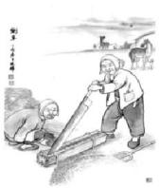铡刀 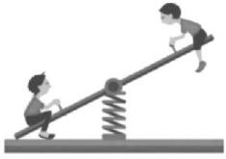跷跷板 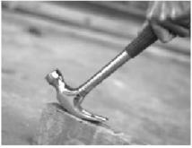羊角锤 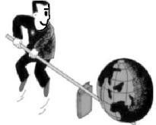撬棒  (2)教师引导,学生思考:仔细观察以上物体以及同学们进行的演示,小组讨论总结这些物品的特征。  提示:这些物品都围绕着一个点在转动。  教师引导,学生归纳:在力的作用下绕一个固定点转动的硬棒称为杠杆。  2.杠杆的五要素  (1)老师指导学生阅读课本P255“认识杠杆”部分,回答下列问题。  ①支点(O):杠杆绕着转动的固定点;  ②动力(F₁):使杠杆转动的力;  ③阻力(F₂):阻碍杠杆转动的力;  ④动力臂(l₁):从 支点 到 动力作用线 的距离;  ⑤阻力臂(l₂):从 支点 到 阻力作用线 的距离。 | 通过展示生活中的实物图片及模拟其工作状态,拉近物理与学生的距离  先看书了解,再尝试明确,再听老师点拨,最后尝试应用,由易到难,步步深入

(2)老师用实物投影仪展示课本图,让学生上台明确五要素,并作点拨。  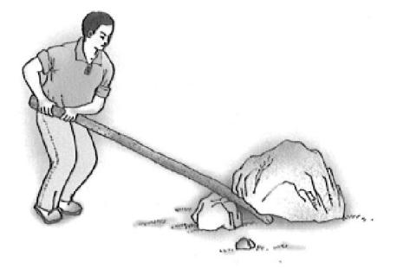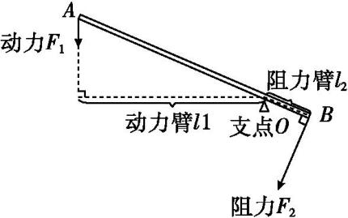  出示例题  [例题]按要求完成下列作图:如图所示,硬棒OB能绕支点O转动,A处用绳子拉住固定在墙壁上。画出拉力F的力臂(用l表示)。  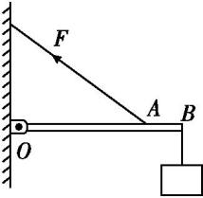 答案:如图所示  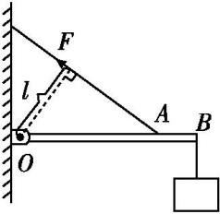  探究点二:实验:探究杠杆的平衡条件  1.提出问题  (1)老师点拨提示:物体平衡是指物体保持静止或保持匀速直线运动。何谓杠杆平衡?  学生交流后回答:杠杆在力的作用下保持静止或匀速转动。  老师点拨:杠杆匀速转动时有摩擦力影响且不便于操作,所以我们习惯上以杠杆保持静止作为杠杆的平衡状态。  (2)那杠杆的平衡与动力、动力臂、阻力、阻力臂之间存在着怎样的关系?  2.猜想与假设  (1)首先回顾平时玩的跷跷板  ①轻重不同的同学在跷跷板上如何保持平衡?  提示:轻的同学离支点远一些,重的同学离支点近一些。  ②轻的同学换成重的同学坐在原位置还能平衡吗?要平衡应该怎样调节?  提示:不平衡;重的同学再靠近支点一些。  ③“人到支点的距离”是跷跷板的长度,还是力臂呢?如何证明呢?  提示:是指力臂;可让一人在一端某个位置,另一个人在另一端某个固定位置分别用不同方向的力使跷跷板平衡,发现所用力不一样,所以影响杠杆平衡的因素是力臂长度,不是杠杆的长度。  (2)针对以上现象发现:力大时力臂短,力小时力臂长。我们猜想杠杆平衡条件可能是力和力臂乘积要相等(若猜想是力和力臂的加或减关系,告诉学生不同的物理量不能加减)。  3.设计实验方案  (1)观察下面(甲)、(乙)两幅图,杠杆都保持静止,是平衡状态。  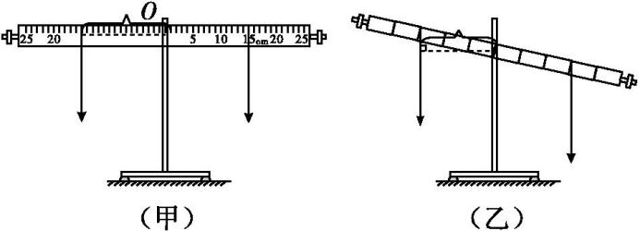  ①哪个图中的杠杆挂上重物后更容易确定力臂?为什么?  在学生交流、回答后,老师点拨:(甲)图水平静止,挂上重物后力的方向竖直向下,力臂跟杠杆重合,方便测量力臂。(画图说明)所以实验过程中为了方便实验,我们调节杠杆在水平位置静止。 | 通过对比让学生明确为什么实验时要保持杠杆水平静止

②如何调节使杠杆在水平位置静止?  让学生思考和回答:调节杠杆两端平衡螺母;调节规律:左高左调,右高右调。  (2)实验步骤  ①用细线拴在杠杆中点,把杠杆挂在铁架台上,调节两端的平衡螺母,使杠杆不挂钩码时在水平位置平衡(便于测量力臂)。  ②给杠杆两端挂上不同数量的钩码,移动钩码的位置,使杠杆平衡。这时杠杆两端受到的作用力等于各自钩码的重力。把支点右边的钩码重力当作动力F₁,支点左边的钩码重力当作阻力F₂;测出杠杆平衡时的动力臂l₁和阻力臂l₂;把数值填入设计的表中。  ③改变力和力臂的数值,再做两次实验。  (3)设计记录数据表格  4.根据实验方案,确定实验器材  铁架台、杠杆、钩码  5.学生按照实验方案分组进行实验,收集数据。  6.实验结论  杠杆的平衡条件:动力×动力臂=阻力×阻力臂,即F₁l₁=F₂l₂。  7.反思交流  (1)为什么要多次实验?  提示:排除偶然性,使结论具有普遍性。  (2)如果杠杆不在水平位置平衡,动力臂和阻力臂还能否直接从杠杆上读出?  提示:不能。 | 实验步骤和记录数据表格应充分让学生讨论,自主完成,老师只作个别点拨
  实验次数 | 动力F₁/N | 动力臂l₁/m | 阻力F₂/N | 阻力臂l₂/m
  1
  2
  3
三、归纳概括 课堂小结  学生讨论发言,梳理本节知识要点,老师随时补充。(“课堂小结”内容见PPT课件) | 培养学生归纳总结的意识和能力

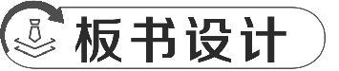
第一节 探究:杠杆的平衡条件
第1课时 杠杆及其平衡条件
一、认识杠杆
1.杠杆:在力的作用下,能绕着固定点转动的硬棒,叫做杠杆。
2.杠杆的五要素
支点(O):杠杆绕着转动的固定点;
动力(F₁):使杠杆转动的力;
阻力(F₂):阻碍杠杆转动的力;
动力臂(l₁):从支点到动力作用线的距离;
阻力臂(l₂):从支点到阻力作用线的距离。
二、杠杆的平衡条件:动力×动力臂=阻力×阻力臂,即:F₁l₁=F₂l₂。

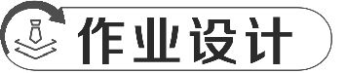
见PPT课件
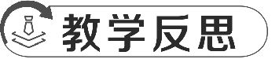
通过展示生活中常见的杠杆工具,如跷跷板、铡刀、羊角锤等,成功引起了学生的兴趣和好奇心,使他们能够迅速进入学习状态,为后续的教学奠定了良好的基础。
注重实验探究教学。组织学生进行了杠杆平衡条件的实验探究,让学生沉浸式全程参与,亲自动手操作,记录数据、分析数据,培养了学生的动手能力和科学探究精神。在实验过程中,学生们积极参与,小组合作默契,能够较好地完成实验任务,并得出了初步的结论。

第2课时 杠杆的应用
物理观念:能分析生产生活中不同类别的杠杆;能根据杠杆的平衡条件解决简单的问题。
科学思维:在杠杆知识应用中,不仅可以分析杠杆的结构、使用特点,将杠杆定性分类,还可以利用杠杆的平衡条件进行逻辑推理,定量分析力或力臂的大小或变化。
科学探究:分析实例和观察实验演示,能从其结构特点和使用特点方面给予正确分析并分类。
科学态度与责任:培养学生探索杠杆在日常生活中应用的兴趣;能欣赏我国古代对杠杆的应用,激发学生对祖国古代文明的自豪感,进而唤起学生对祖国的热爱。
教学重点:判断杠杆类别;根据杠杆平衡条件解决简单问题
教学难点:杠杆动态平衡分析
教师演示:杆秤、羊角锤、剪刀、长木杆、钩码、细线
学生实验:自制杠杆
教学环节 | 设计意图
一、创设情境 导入新课  情境导入:杠杆是一个应用历史很早,应用范围很广的简单机械,一直到今天还发挥了重要作用,一直为我们服务。展示图片,如古代用桔槔取水、金字塔的建造,现代社会空间站的机械臂、修车用的千斤顶等和人身体上的杠杆。  杠杆能起到什么作用,可以为我们带来哪些应用呢? | 学源于思,思源于疑。先通过素材让学生感兴趣,有动力,有问题,有效引入课题
二、新课讲解 探究新知  探究点一:杠杆的分类  1.省力杠杆  (1)演示活动:木块中有一个钉子,我找一个力气大的同学把它拔出来。我们班谁的力气最大?  学生:×××(学生名字)。  老师就请他上来尝试拔出钉子,最后失败。那我再找一名女同学,允许她动用她的智慧选用一个工具,看能不能拔出。  点名一位娇小的女生,选用羊角锤,轻松拔出。  老师:这位同学用的羊角锤实质就是一个杠杆。它起到了什么作用?  学生:省力。  为什么能够省力呢?原理是什么呢?  (2)  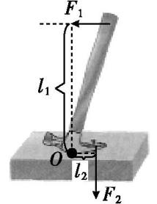  引导学生在课本P260图11-8(a)上分析五要素,然后找同学上讲台展示。老师适当点拨。  结果预设:  通过分析我们发现,l₁>l₂。  (3)现在有哪位同学能够结合杠杆的平衡条件,分析一下羊角锤为什么能省力呢?  学生分组交流讨论思考,尝试解释。  老师适时点拨。 | 通过学生活动直观表现了杠杆的省力的用途  结合实例直观分析,再综合上节课的杠杆的平衡条件分析,上升到理论高度,符合认知规律,也显得有过渡,不突兀

提示:杠杆的平衡条件是F₁l₁=F₂l₂,若l₁>l₂,为了保持平衡,必然F₁<F₂,所以用较小的动力F₁克服了较大的阻力F₂。  (4)你知道的省力杠杆还有哪些,尝试分析。  2.费力杠杆  (1)一个杠杆若l₁>l₂,它就是省力杠杆,若l₁<l₂呢,会不会费力呢?  引导学生在课本P260图11-8(c)上分析钓鱼竿使用时的五要素,然后找同学上讲台展示。老师适当点拨。  结果预设:  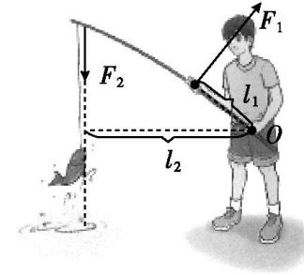  (2)我们发现l₁<l₂,是否真的费力呢?  学生上台体验,将一个50 g的钩码用细线拴住,找同学体验其重力的大小,再把钩码拴在长木杆一端,人在另一端像钓鱼一样提起它,感受用力的大小。  问同学感受,确实费力。这样的杠杆叫费力杠杆。那有什么好处吗?  (3)再找同学上台演示,注意要贴近黑板,在黑板上标记动力移动的距离s₁(手移动的距离)和阻力(钩码)移动的距离s₂,比较s₁和s₂,示意图如下:  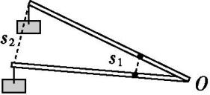  发现s₁<s₂,即手少移动了距离,即可以省距离。  (4)你还知道的费力杠杆有哪些,请展示给其他同学。  3.等臂杠杆  (1)老师引导学生在课本P260图11-8(b)上分析跷跷板在使用时的五要素情况,然后找同学上讲台展示。老师适当点拨。  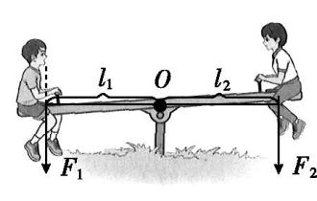  (2)我们发现,l₁=l₂,根据杠杆的平衡条件,则必然F₁=F₂,即既不省力也不省距离。那有什么用处呢?  学生:知道一个力,可以求另一个力,如天平。  4.三类杠杆总结 | 是对省力杠杆的反向思考,自然而然  活动很简单,学生容易参与进来,实际效果也不错,很说明问题  可以回顾天平的使用,为什么砝码质量加游码质量等于物体质量
  杠杆种类 | 结构特征 | 使用特点 | 应用举例
  省力杠杆 | l₁>l₂ | 省力 | 羊角锤、起子、铡刀
  费力杠杆 | l₁<l₂ | 省距离 | 筷子、钓鱼竿
  等臂杠杆 | l₁=l₂ | 力相等 | 天平、跷跷板

出示例题  [例1]如图所示的各种工具都可以看成是杠杆,其中属于费力杠杆的是(D)  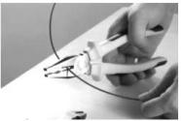A.钳子 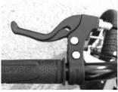B.自行车手闸 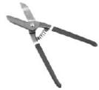C.剪铁片剪刀 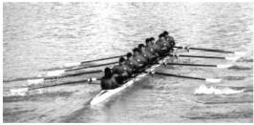D.赛艇的桨  探究点二:利用杠杆平衡条件解决简单问题  指导学生阅读P260“例题”。  (1)阅读完后尝试独立再现解题过程。  (2)解决例题后讨论问题:如果要使后面同学少用力,水桶应向前移还是向后移?  找同学尝试分析回答。  提示:增大力臂可减小作用力。要使后面同学少用力,就向前移水桶,增大该力的力臂。  (3)总结解决此类问题的策略  ①先确定杠杆的五要素,即支点、动力、阻力、动力臂、阻力臂,再根据杠杆平衡条件分析计算。  ②有时还要根据题目情境判断不变量、主变量,从而确定某些量的变化情况。  ③明确杠杆平衡条件和杠杆平衡之间的对应关系。杠杆平衡,则一定具备杠杆的平衡条件;不具备杠杆平衡条件,则杠杆一定不平衡;且哪端的力和力臂乘积大,哪端下沉。  出示例题  [例2]  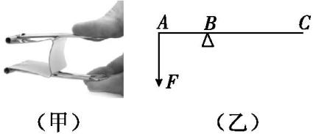  如图(甲)所示是一种燕尾夹,它由硬钢丝和金属弹片组成,将燕尾夹打开时,上方的一根硬钢丝可以看作如图(乙)所示的杠杆ABC,已知BC=2AB。当金属弹片作用在A端的弹力F为5 N且方向与杠杆ABC垂直时,手指在C端施加的最小的力为 2.5 N。 | 杠杆平衡条件是解决杠杆类题目的灵魂,让学生体会到这一点

第2课时 杠杆的应用
一、杠杆的分类
杠杆种类 | 结构特征 | 使用特点 | 应用举例
省力杠杆 | l₁>l₂ | 省力 | 羊角锤、起子、铡刀
费力杠杆 | l₁<l₂ | 省距离 | 筷子、钓鱼竿
等臂杠杆 | l₁=l₂ | 力相等 | 天平、跷跷板

二、最小力的确定
三、利用杠杆平衡条件解决简单问题
见PPT课件
课程以大量生活中常见的杠杆应用实例作为引入,成功引起了学生的好奇心和学习兴趣。学生能够直观地感受到杠杆在日常生活中的广泛存在,认识到物理知识与实际生活的紧密联系。
教学过程采用了讲授、小组讨论、实验演示、多媒体展示以及预设学生活动等多种教学方法,不仅丰富了表现手段,弱化了学生在理解上的难度,使课堂环节完整科学,还活跃了课堂气氛,使得课堂不沉闷,教学效果良好。对每一种杠杆,都是创造条件,使学生们积极交流自己所观察到的杠杆应用,并尝试分析其工作原理,培养了学生的合作能力和思维能力。
注重知识的应用。通过分析各种杠杆在生活中的具体应用,如省力杠杆、费力杠杆和等臂杠杆的特点和用途,引导学生学会运用所学知识解决实际问题。这有助于培养学生的实践能力和创新思维。
在今后的教学中,收集更多关于杠杆在前沿科技和工程领域中的应用案例,如机器人手臂、航空航天设备等,在教学中适当引入,拓宽学生的视野,激发学生的学习热情和探索欲望。

